一、單選題，共 30 題，每題 2.5分 ※注意※甲班選擇題填於試卷答案欄中，乙、丙班使用電腦答案卡
( )1. 一般而言，內鐵式結構之變壓器較適合應用於下列何種場所？
(A)低電壓，大電流 (B)低電壓，小電流 (C)高電壓，大電流 (D)高電壓，小電流
( )2. 利用單相減極性變壓器三台，擬作成三相△-Y接法，下列接法何者正確(大寫英文字母代表電源側，小寫英文字母代表負載側)？ (A) 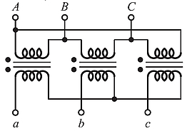 (B) 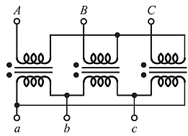(C) 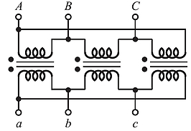 (D) 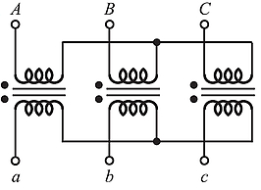
( )3. 變壓器效率最高是發生在 (A)可變損等於0時 (B)可變損為固定損之一半時 (C)可變損等於固定損時 (D)固定損為可變損之一半時
( )4. 變壓器無載時，一次側線路的電流包括 (A)磁化電流和鐵損電流 (B)負載電流和磁化電流 (C)負載電流和激磁電流 (D)負載電流和鐵損電流
( )5. 三台單相變壓器接成△-△接線，若其中一台發生故障，仍可以用 (A)T (B)Y-Y (C)V-V (D)Y-△ 接法繼續供電
( )6. 發電廠內的降壓變壓器，通常使用的連接方式是 (A)△-△ (B)△-Y (C)Y-Y (D)Y-△
( )7. 某△接變壓器，若相電壓V_{AN}、V_{BN}、V_{CN}相量如圖所示，則線電壓V_{AB}、V_{BC}、V_{CA}的相量圖為下列何者？
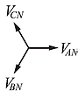 (A) 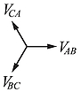 (B) 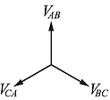 (C) 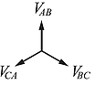 (D) 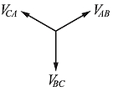
( )8. 單相變壓器之額定為5kVA、2000V/200V、60Hz，高壓側加電源進行短路試驗時，低壓側線圈的電流應為若干？
(A)2.5 (B)0.5 A (C)25 (D)5
( )9. 下列何者應接保險絲？ (A)CT一次側 (B)PT一次側 (C)PT二次側 (D)CT二次側
( )10. 下列何種冷卻方式散熱效果最佳？ (A)自冷式 (B)送油自冷式 (C)送油水冷式 (D)風冷式
( )11. 變壓器鐵心通常採用 (A)冷軋方向性矽鋼片 (B)冷軋無方向性鋼塊 (C)熱軋方向性鋼塊 (D)熱軋方向性矽鋼片
( )12. 比流器在有載下，換電流表時，必須先將比流器 (A)二次側短路 (B)一次側短路 (C)二次側開路(D)一次側開路
( )13. 比流器規格為200/5A，貫穿1匝，而電流表規格為50/5A，若要配合使用，比流器應貫穿(A)2 (B)1 (C)4 (D)3 匝
( )14. 只需要三相電源中之兩條火線及一條中性線，即可接出三相電源的變壓器接線為 (A)Y-Y (B)U-V(C)T-T(D)V-V
( )15. 三台單相變壓器接成△-△接線，其中有一台變壓器因故障而拆除，改接成V-V連接，若仍然使用三相電源供電，下列敘述何者正確？ (A)V-V接線時供電的總容量僅為△-△接線時總容量的92.8% (B) V-V接線時供電的總容量僅為△-△接線時總容量的86.6% (C)可供電的輸出容量為其每台變壓器額定容量的倍 (D)每台變壓器可供電的輸出容量為其額定容量的57.5%
( )16. 三個2000V/100V之單相變壓器，接成Y-△三相變壓器組，則一次側線電流與二次側線電流之比為多少？
(A)40：1 (B)20：1 (C) 1：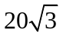 (D)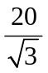：1
( )17. 製作變壓器時，如選用厚度較薄之矽鋼片，可有效降低何種損失？ (A)渦流損 (B)雜散損 (C)銅損 (D)介質損
( )18. 對於理想變壓器，下列何者正確？ (A)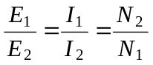 (B)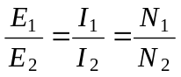 (C)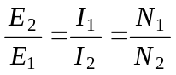(D)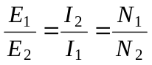
( )19. 變壓器開路試驗可以測出該變壓器的 (A)渦流損 (B)磁滯損 (C)鐵損 (D)銅損
( )20. 變壓器的匝數比a變大，若電源電壓不變，則二次側的電壓會 (A)不變 (B)降低 (C)升高 (D)不一定
( )21. 零相比流器(ZCT)所檢出的電流為 (A)S相 (B)漏電 (C)R相 (D)T相 電流
( )22. 變壓器為了防止絕緣油劣化，可以充入何種氣體來阻隔空氣？ (A)氧 (B)氮 (C)二氧化碳 (D)氫
( )23. 可以和Y-△接變壓器並聯的三相變壓器是 (A)T型 (B)Y-Y (C)U-V (D)△-Y
( )24. 變壓器負載特性實驗的主要目的是測量 (A)等值阻抗 (B)電壓調整率與效率 (C)激磁電導與電納 (D)銅損
( )25. 有關變壓器銅損的敘述何者正確？(A)包含磁滯損 (B)與負載電流平方成正比 (C)包含渦流損(D)與負載電流正比
( )26. 設變壓器一、二次側線圈匝數分別為N₁與N₂，電源頻率為f，鐵心最大磁通量為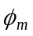，則一次側線圈應電勢為
(A)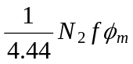 (B)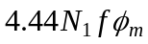 (C)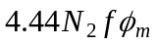 (D)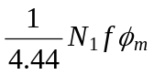
( )27. 如圖1某變壓器以交流法測其極性，若伏特計V < V₁，其極性為 (A)不一定 (B)減極性 (C)加極性 (D)同極性
( )28. 如圖2所示，利用比較法測變壓器極性的試驗，若伏特計指數不為0，表示變壓器甲和變壓器乙
(A)皆為加極性 (B)同極性 (C)異極性 (D)皆為減極性
( )29. 如圖3利用直流法測量變壓器極性，當開關S接通瞬間，則伏特計逆偏 (A)減極性(B)加極性(C)無法判斷(D)無極性
( )30. 如圖4一理想變壓器如圖所示之接法，設左邊繞組匝數為N₁，右邊繞組匝數為N₂，則V_{A}電壓為
(A)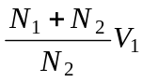 (B)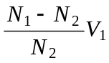 (C)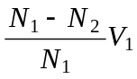 (D)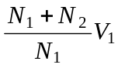
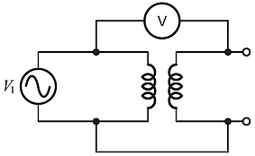  圖1 | 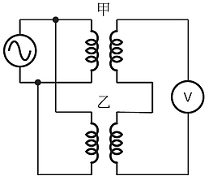  圖2 | 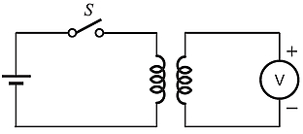  圖3 | 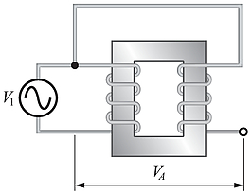  圖4

1.有一匝數比30的變壓器，一次側的電源電壓為3000V，若二次側負載電流有10A，則負載容量為多少VA? | 2.一單相變壓器，一次側繞組電阻為1歐姆，二次側繞電阻為0.01歐姆，匝數比為a為10，換算成二次側等效電路時，繞組等值電阻為多少歐姆?
3.一單相變壓器，無載時一次側繞組應電勢為200伏特，鐵損為30瓦特，功率因數為0.3，則激磁電流為? | 4.一單相變壓器匝數比為30：1，滿載時二次側端電壓為110V，已知其電壓調整率為5%，則一次側端電壓為?
5.有一台20kVA、2400/240V、60Hz單相變壓器，鐵損為75W，滿載銅損為300W，且功率因數為1.0，則變壓器的最大效率應為何？ | 6.一台2200/220V、60Hz之單相變壓器，高壓側繞組匝數為1500匝，則鐡心之最大磁通量約為多少韋伯？
7.如圖所示之理想變壓器電路，若變壓器匝數比  N₁：N₂ = 1：3，則電壓V_{L}為何？  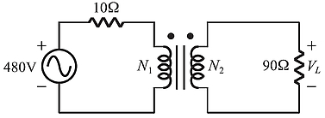 | 8.有二台10kVA、2400/240V、60Hz單相變壓器，使用V-V接法供應三相平衡負載，功率因數為0.577滯後，則此二台變壓器的輸出實功率應為何？
9.有一台5kVA的單相變壓器，滿載時，銅損為120W，鐵損  為100W，效率為0.95，則負載之功率因數值約為若干？ | 10.某5kVA，110V/220V之單相變壓器，接成110V/330V之升壓型自耦變壓器，則此自耦變壓器之額定容量變為
11.一具50kVA，2400/240V 變壓器，其鐵損為600 瓦特，若一次繞組之電阻為1Ω，二次繞組之電阻為0.01Ω，試求當負
荷為50kVA，功率因數為0.8 時，變壓器之效率為?

二、問答題，請將答案填於空格內，1~10題每題3分，第11題5分，請詳列計算式子只寫答案不予計分

